2025中关村论坛年会平行论坛“AI赋能大型企业数智化创新论坛”即将召开
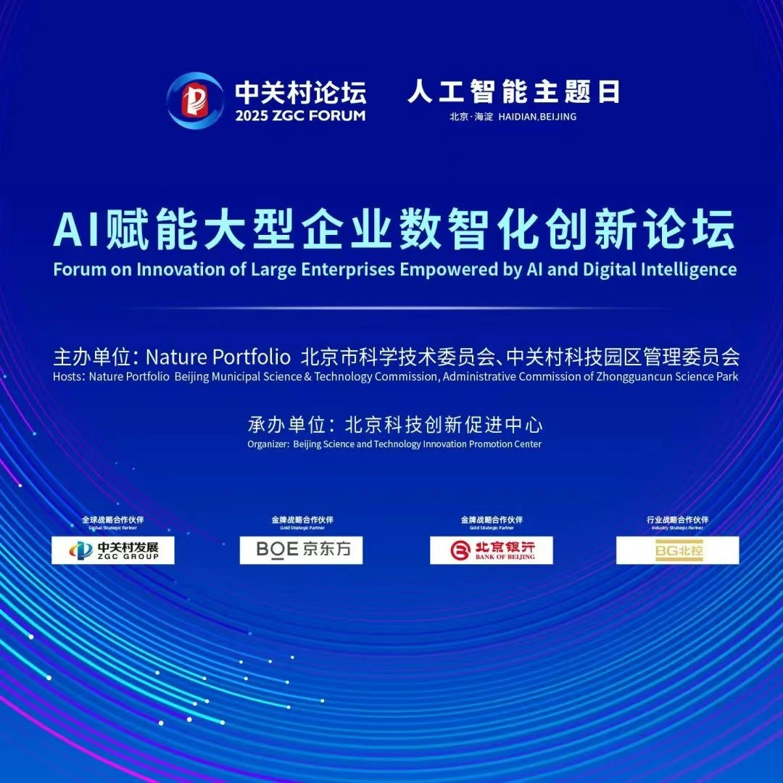
3月29日，由Nature Portfolio与北京市科学技术委员会、中关村科技园区管理委员会主办，北京科技创新促进中心承办的2025中关村论坛年会 “人工智能主题日” 平行论坛“AI赋能大型企业数智化创新”将在北京举行。
大型企业是中国经济发展的重要力量，人工智能是发展新质生产力的重要引擎。推进大型企业加速数智化转型，促进AI赋能产业焕新，有助于优化资源配置，构建现代化产业体系，助力大型企业高质量发展与创新突破。本次论坛以“AI促进大型企业数智化转型”为主题，面向在京大型企业“AI+”科技创新需求，发挥大型企业应用场景优势及北京人工智能产业优势，邀请国内外知名专家学者、企业家围绕人工智能领域前沿创新成果、大型企业智能化典型案例进行主旨演讲，探讨AI如何赋能大型企业产业创新，并面向应用发布北京人工智能领域创新成果，进行产学研合作成果签约，搭建大型企业与国内外人工智能专家的交流对接平台，推动北京人工智能领域技术产品在大型企业应用场景示范应用，以应用带动技术产品迭代升级，赋能产业发展。
演讲嘉宾介绍
杨强
加拿大工程院及加拿大皇家学院院士、微众银行首席人工智能官
香港科技大学荣休教授，第四范式公司联合创始人，AAAI 2021大会主席，国际人工智能联合会（IJCAI）理事会前主席。曾获2023年度 “IJCAI Donald E.Walker 杰出服务奖”以及2017年 ACM SIGKDD 杰出服务奖。他还是《ACM TIST》和《IEEE TRANS on BIG DATA》创始主编，CAAI、AAAI、ACM、IEEE、AAAS等多个国际学会Fellow。他的研究领域包括迁移学习和联邦学习研究及应用，著作包括《迁移学习》《联邦学习》《隐私计算》和《联邦学习实战》等。
马 劲
中电云计算技术有限公司副总裁
中国电子云初创人。2020 年加入中国电子信息产业集团有限公司，曾任中国电子云执行总裁、阿里云产品与解决方案总经理、专有云事业部第一任总经理。
带领中国电子云团队发布全栈专属云CECstack，使中国电子云成为信创领域以全栈技术为核心，可同时提供公有云服务和专属云产品的云计算厂商。
马克· 杰罗拉米
Mark Girolami
英国皇家工程院院士、爱丁堡皇家学会院士
英国国家数据科学与人工智能研究所艾伦·图灵研究所首席科学家，他是该研究所的创始执行董事之一。在担任首席科学家之前，领导了图灵以数据为中心的工程计划，该计划主要由劳埃德注册基金会（Lloyd's Register Foundation）资助。2019年他当选剑桥大学柯比·莱恩爵士（Sir Kirby Laing）土木工程教授，同时担任英国皇家工程院数据中心工程研究所所长。 他还是剑桥大学基督学院的研究员，在加入剑桥大学之前，曾在英国帝国理工学院数学系担任统计学讲席教授。
段晓东
中国移动研究院副院长
工信部信息通信科技委委员，兼任开放数据中心委员会轮值主席，开放计算标准工作委员会轮值主席，IMT-2030（6G）推进组网络组组长，算力网络推进委员会副主席等职务。获得国家科技进步特等奖、一等奖、二等奖等多项国家级和省部级奖项，先后主持全球5G网络架构设计、超万卡新型智算中心体系架构设计、全球第一颗6G“星核”试验星设计等。是中国移动算力网络总师和我国一体化算力网专班核心成员。目前主要从事6G网络架构、新型智算、算力网络等技术创新工作。
穆罕默德·泽山·沙基尔
Muhammad Zeeshan Shakir
英国西苏格兰大学无线通信与数字技术教授兼数字连接与创新中心（DCIC）主任
人工智能、视觉通信与网络（AVCN）研究所无线通信全职教授，西苏格兰大学可持续未来数字连接研究小组主任，IEEE 2026 年格拉斯哥国际通信会议 ICC 执行主席。研究领域包括人工智能和机器学习、智能电网网络和通信、物联网、网络飞行平台、移动通信网络和设备以及5G 技术和系统，尤其关注无线技术、人工智能和机器学习在全球连接方面的应用。积极参与国家创新中心的行业合作研究项目，并为欧洲项目 SELFNET 和 IEEE 4G/5G 标准化作出了贡献。
姜幸群
京东方科技集团高级副总裁、联席首席技术官、智能物联首席技术官
康奈尔大学电子与计算机工程博士，正高级工程师。SID China AI 赋能成像与显示专家委员会主席、北京人工智能产业联盟副理事长、中国人工智能产业联盟（AIIA）理事、全国信息技术标准化技术委员会人工智能分技术委员会委员。
姚 逵
中化信息有限公司数智创新研究中心总经理
先后任职于联想、中化集团、中化信息等知名企业，深耕企业信息化与数字化转型工作，专注于企业数字化、云原生架构、人工智能技术及产业应用研究。主导研发并成功落地中国中化移动办公平台、化工工业互联网平台、人工智能平台、化工智研大模型等重要系统与平台，推动企业智能化升级及高质量发展。
成果发布介绍
蚂蚁集团数字蚂力将发布“VAT- 人机融合企业服务智能体”
智能体为企业用好AI 生产力提供全套人机协作框架，实现企业级工作任务托管，数字员工与员工有效协同监督，并在协作中持续收集反馈、持续学习，不断提升数字员工水平。
中科紫东太初 ( 北京 ) 科技有限公司将发布“紫东太初 3.0& 科学智能平台”
平台依托千亿参数多模态大模型，突破深度推理能力的限制，结合高质量科研数据，构建了具备科学常识的基础大模型，解决了模型、数据和工具的有效协同，为科研人员提供一站式智能科研解决方案。
北京中科闻歌科技股份有限公司将发布“智川 X-Agent：面向全行业的一站式智能体开发平台”
平台内置了具有完全自主知识产权的雅意大模型，并可按需接入 DeepSeek 等国内外各种先进大模型智川 X-Agent。平台将 AI 应用的开发周期大大缩短，为各行业领域加速推进智能化升级提供高效、便捷的解决方案。

签约项目介绍
“人工智能赋能新材料联合实验室”共建项目签约
中化信息技术有限公司、北京枫清科技有限公司和吉林大学计算机学院三方将签约联合成立“人工智能赋能新材料联合实验室”，融合产、学、研三方优势，以化工产业实际需求为牵引，通过人工智能前沿技术，打造材料垂域推理模型，实现需求侧与供给侧闭环，以智能化手段赋能化工行业，提升北京在 AI+ 新材料领域的影响力与竞争力，推动新材料在关键行业领域的落地。
“太赫兹通信在6G 空天地一体化创新应用及产业化”项目签约
中电科五十四所科技发展（北京）有限公司和北京石景山产业发展有限公司将签约“太赫兹通信在6G 空天地一体化创新应用及产业化”项目，推动央企重大项目落地与转化，促进石景山未来信息产业发展，提升北京在6G 及空天网络领域的影响力与竞争力。

